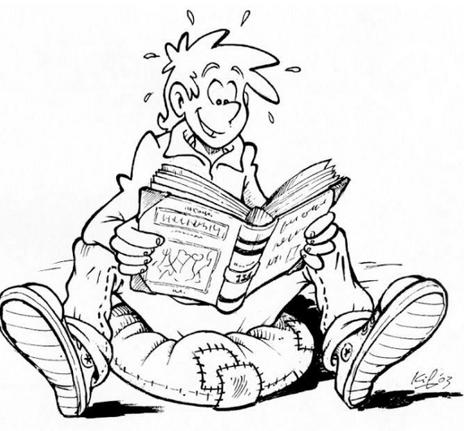
BOEKBESPREKING groep 7
Naam: ______________________________________________

Titel van het boek:_____________________________________

 | Te behalen punten | Behaalde punten
Voorbereiding  Heb je alles klaargelegd.  Zit er een bladwijzer bij het hoofdstuk wat je wilt lezen? | ½
Indeling van je boekbespreking  Weet je veel van het boek?  Vertel je iets over de schrijver?  Heeft je boekbespreking een logische opbouw?  Kun je de vragen van de klas beantwoorden?  Heb je de klas nieuwsgierig gemaakt naar de afloop van je boek? | 4
Duidelijkheid/taalgebruik  Spreek je duidelijk verstaanbaar voor de hele klas?  Heb je spreektaal gebruikt? | 1 ½
Contact  Kijk je de klasgenoten aan of kijk je nog veel in een boek of op een blaadje? | 2
Materiaal  Heb je plaatjes om te laten zien? En heb je er iets over verteld? | 1
De tijdsduur  Duurt de boekbespreking tussen de 5 en 15 minuten? | 0,5
Extra | 0,5
Cijfer

…………………………………………………………………………………

